сельского  поселения Малый Толкай | РАСПРОСТРАНЯЕТСЯ БЕСПЛАТНО  Газета основана 14.06.2010 г.
5 июня 2018 года
№33 (192)
ОФИЦИАЛЬНОЕ
ОПУБЛИКОВАНИЕ

Информационный вестник Собрания представителей сельского поселения Малый Толкай муниципального района Похвистневский Самарской области Администрации сельского поселения Малый Толкай муниципального района Похвистневский Самарской области

Похвистневская межрайонная прокуратура Самарской области разъясняет:

Ответственность родителей за нарушение прав детей

Конвенцией о правах ребенка провозглашено, что во всех действиях в отношении детей независимо от того, предпринимаются они государственными или частными учреждениями, занимающимися вопросами социального обеспечения, судами, административными или законодательными органами, первоочередное внимание уделяется наилучшему обеспечению интересов ребенка.
Государства - участники обязуются обеспечить ребенку такую защиту и заботу, которые необходимы для его благополучия, принимая во внимание права и обязанности его родителей, опекунов или других лиц, несущих за него ответственность по закону, и с этой целью принимают все соответствующие законодательные и административные меры.
Семейным кодексом РФ установлено, что защита прав и законных интересов ребенка осуществляется родителями (лицами, их заменяющими).
Родительские права не могут осуществляться в противоречии с интересами детей. Обеспечение интересов детей должно быть предметом их основной заботы. Родители не вправе причинять вред физическому и психическому здоровью детей, их нравственному развитию. Способы воспитания детей должны исключать пренебрежительное, жестокое, грубое, унижающее человеческое достоинство обращение, оскорбление или эксплуатацию детей.
Родители, осуществляющие родительские права в ущерб правам и интересам детей, несут ответственность в установленном законом порядке.
Кодексом об административных правонарушениях РФ (ч.1 ст. 5.35) предусмотрена ответственность родителей (законных представителей) за неисполнение или ненадлежащее исполнение обязанностей по содержанию, воспитанию, обучению, защите прав и интересов детей, влекущая за собой применение мер административного наказания в виде предупреждения или наложения административного штрафа.
Статьей 125 Уголовного кодекса РФ предусмотрено лишение свободы на срок до одного года за заведомое оставление без помощи лица, находящегося в опасном для жизни или здоровья состоянии и лишенного возможности принять меры к самосохранению по малолетству, старости, болезни или вследствие своей беспомощности, в случаях, если виновный имел возможность оказать помощь этому лицу и был обязан иметь о нем заботу либо сам поставил его в опасное для жизни или здоровья состояние. В частности, падение детей из окон жилых домов в связи с отсутствием должного контроля со стороны родителей может повлечь уголовную ответственность по указанной статье Уголовного кодекса РФ.
В случае уклонения от выполнения обязанностей родителей, в том числе по уплате алиментов; злоупотребления родительскими правами; жестокого обращения с детьми, в том числе осуществления физического или психического насилия над ними, покушения на их половую неприкосновенность; наличия болезни хроническим алкоголизмом или наркоманией; совершения умышленного преступления против жизни или здоровья своих детей, другого родителя детей, супруга, в том числе не являющегося родителем детей, либо против жизни или здоровья иного члена семьи, родители или один из них могут быть лишены родительских прав.

На приёме граждан в селе Алькино местные жители поблагодарили сотрудников полиции за ответственное несение службы
23 мая текущего года в селе Алькино Похвистневского района состоялся приём граждан и. о. начальником МО МВД России «Похвистневский» (по ООП) подполковником полиции Андреем Николаевичем Каргиным, председателем Общественного совета при МО МВД России «Похвистневский» Татьяной Вобликовой, заместителем председателя Общественного совета Гаптельхамитом Асылгареевым.
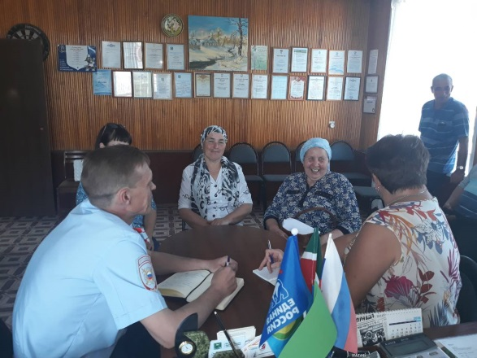
Пришедшие на приём жители села Алькино выразили особую благодарность своему участковому уполномоченному Наилю Асылгарееву, который стал достойным приемником своего отца – Гаптельхамита Гаптельхаевича, проработавшего участковым в Родном селе 38 лет и, уйдя на заслуженный отдых, продолжил заниматься активной общественной деятельностью. Наиля Гаптельхаевича знает лично каждый из сельчан, как ответственного и отзывчивого служителя закона, который несмотря на время суток и личную занятость всегда придёт на помощь, и поможет в трудной ситуации. Несмотря на свой молодой возраст, участковый зарекомендовал себя профессионалом в своём деле, о чём свидетельствуют самые низкие показатели преступности на его участке.
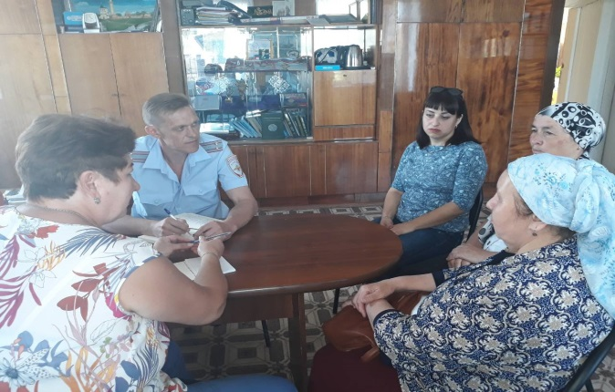
Пришедшие на приём граждане также обращались к Андрею Николаевичу и Общественникам с различными вопросами и предложениями. В частности многие из них выразили общее предложение селян о выполнении мероприятий по установке искусственной неровности на прилежащей к школе дороге, для снижения водителями скоростного режима в районе образовательного учреждения. Данное предложение было направлено в органы местного самоуправления для рассмотрения и принятия законного решения. Также сельчане просили о возможности в выходные и праздничные дни включать в дежурство экипажа дорожно-постовой службы для патрулирования улиц села, с целью пресечения и профилактики дорожно-транспортных происшествий. Эта просьба жителей Алькино, тоже была передана руководителю отделения Государственной инспекции Безопасности дорожного движения Похвистневского отдела полиции.
***************************************************************************************
Внимание!!!!!!! Бруцеллез!
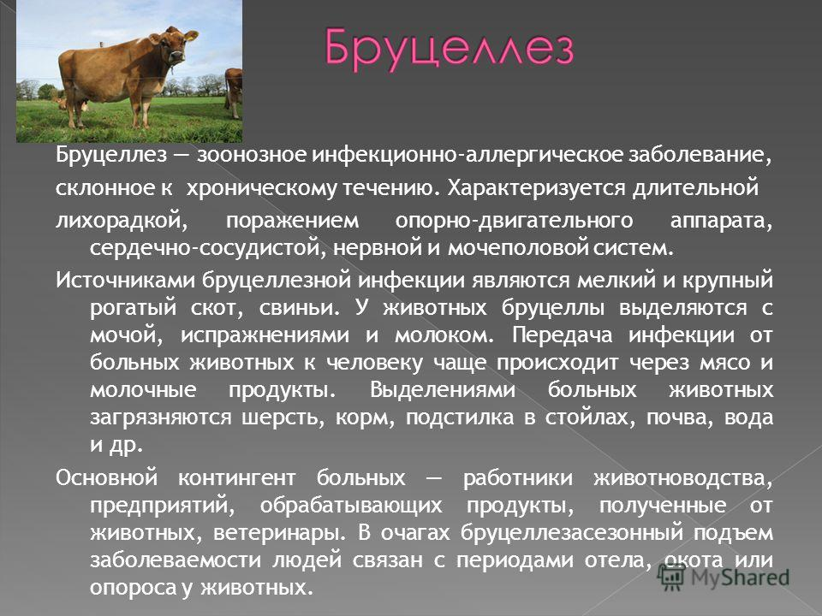
На территории фермы ЛПХ Джалладов Зайдулла Шафи Оглы, расположенной по адресу: Самарской область, с.п. Рысайкино, с. Султангулово установлено заболевание бруцеллез крупного рогатого скота. Заболело 4 головы КРС- коровы 3-4 года, ввезенные без ветеринарных сопроводительных документов из-за пределов Самарской области. В связи с этим запрещается ввоз животных всех видов, в том числе птицы, продуктов животного и растительного происхождения, инвентаря и иных материально-технических средств из указанного выше населенного пункта! С 25 мая 2018 года вводится противобруцеллезный режим. Все животные должны быть идентифицированы с инвентарными номерами и стоять на учете в ветеринарной службе, обо всех случаях заболевания срочно информировать Похвистневскую СББЖ.
Бруцеллез – хроническое инфекционное заболевание животных и человека, вызываемое группой бактерий – бруцелл; сопровождается поражением органов и систем, у многих животных проявляется абортом и задержанием последа. Бруцеллез как болезнь у людей была известна во времена древнегреческого врача Гиппократа. Большое распространение бруцеллеза среди людей отмечалось в 18-19веках в странах, расположенных вокруг Средиземного моря и было известно как мальтийская лихорадка. Изучая ее, английский врач Д. Брюс в 1886году выделил возбудителя микрококкус мелитензис и доказал, что источником мальтийской лихорадки являются козы, пораженные инфекцией, а причиной заражения людей было употребление молока от таких коз. Сейчас бруцеллез распространен во многих странах мира. В бывших странах СССР наибольшее распространение имеет в Казахстане, Средней Азии и южных регионах России. На 01.01.2012 года в РФ числилось 161 неблагополучных пункта по бруцеллезу крупного рогатого скота. За 10месяцев 2012 года в РФ было выявлено вновь 330 неблагополучных пунктов, оздоровлено 214 пунктов и по состоянию на 01.11.2012года осталось 277 неблагополучных пунктов. Наибольшее количество неблагополучных пунктов в Астраханской области — 51, Республике Калмыкия — 49, Ставропольском крае — 40 и т.д. Бактерии бруцеллеза подразделяются на 6 видов, основное эпизоотологическое и эпидемиологическое неблагополучие по бруцеллезу имеют бруцеллы: мелитензис, абортус и суис сельскохозяйственных животных. Особую опасность для человека представляет бруцелла мелкого рогатого скота — мелитензис. Бруцеллы, обладая высокой инвазивностью, могут проникать в организм человека через неповрежденные слизистые и при микротравмах кожных покровов. К химическим и физическим факторам бруцелла не устойчива: в почве, воде, навозе, кормах сохраняется до 4месяцев, прямые солнечные лучи убивают бруцелл за 3-4часа. По устойчивости к дезинфицирующим средствам — малоустойчивы. В тоже время в сыром молоке, при хранении его в холодильнике , сохраняются 10 дней, в сливочном масле – 4 недели, простокваше и сметане — 8-15 дней, в мясе – 12 дней. В замороженных инфицированных мясных и молочных продуктах –жизнеспособны в течение всего срока хранения. У животных бруцеллез в большинстве случаев протекает без видимых клинических признаков Инкубационный (скрытый) период 2-4недели. Наиболее частыми проявлениями бруцеллеза у крупного, мелкого рогатого скота и свиней являются аборты, чаще во второй половине беременности, и задержание последов. Отмечаются заболевание суставов – бурситы, артриты -чаще передних конечностей. У самцов — орхиты и эпидидимиты. Бруцеллы выделяются больными животными с мочой и молоком: у овец-до 2х лет, у коров — в течении 5-7лет. Человек заражается от больного бруцеллезного скота при работе с больным скотом, через сырье животного происхождения (шерсть, пух, шкуры), при употреблении инфицированных мясомолочных продуктов, инфицированные предметы ухода за животными, экскременты и т.д. У больного бруцеллезом человека инкубационный (скрытый )период 1-2 недели иногда до 2-х месяцев. Заболевание начинается с повышения температуры тела до 39-40 градусов. Температура держится в течение 7-10 дней и более. Если не проводить лечение ,то высокая температура держится 2-3месяца. Так называемая температурная лихорадка сопровождается ознобами, повышенной потливостью и признаками интоксикации организма. По мере развития болезни появляются симптомы поражения опорно-двигательного аппарата, сердечно-сосудистой, нервной и других систем организма (артрит, спондилит, ишиорадикулит, менингоэнцефалит, миокардит и т.д.) Несмотря на поражения многих систем организма, больной часто чувствует себя удовлетворительно. В субъектах РФ неблагополучных по бруцеллезу разрабатываются комплексные планы по профилактике бруцеллеза, исходя из которых владельцы сельскохозяйственных животных, вне зависимости от форм собственности, обязаны: выполнять требования по профилактике , своевременному выявлению зараженных бруцеллезом животных; обеспечить ухаживающий персонал спецодеждой, средствами индивидуальной защиты, бытовыми помещениями; организовать прохождение обслуживающим персоналом профилактических медицинских осмотров; владельцы ЛПХ один раз в год проходят серологическое обследование на бруцеллез с целью выявления заболевания на ранней стадии. В случае выявления бруцеллеза в сельхозпредприятии или ЛПХ, на хозяйство решением губернатора накладываются ограничения, разрабатываются мероприятия по оздоровлению от бруцеллеза и проводиться целый комплекс противоэпизоотических мероприятий.
*************************************************************************************** В Похвистнево прошли благодарственные молитвы и панихиды по сотрудникам органов внутренних дел, погибшим при выполнении служебных обязанностей
3 июня 2018 года в г. Похвистнево в храме Табынской Божьей матери состоялась Панихида и Благодарственный молебен в честь погибших сотрудников Похвистневского отдела внутренних дел Юрия Власова и Павла Задкова. От руководства МО МВД России «Похвистневский» на службе присутствовали начальник ОНК майор полиции Геннадий Вдовенко и эксперт капитан полиции Ирина Этнюкова.
Почти восемь лет назад произошла страшная авария. При взрыве автомобиля погибли два работника службы безопасности ОАО «Приволжскнефтепровод» Александр Ронжин и Евгений Лапшин, а также получили сильные ожоги двое сотрудников вневедомственной охраны ОВД по г.о. Похвистнево – 28-летний Юрий Власов (80%) и 27-летний Павел Задков (50%). Оба были доставлены в Самарскую больницу имени Пирогова. Выжить после перенесённых ожогов, молодым и перспективным сотрудникам было не суждено.
У Юрия Власова остались без отца двое детей. Дочери на момент аварии едва исполнился годик, а старший сын является ивалидом с детства. Сотрудники МО МВД России «Похвистневский» после случившейся трагедии не оставляет семью погибшего товарища, приходят в гости с подарками и приглашают на различные меоприятия.
***************************************************************************************Внимание!!!
Уважаемые жители, обращаем Ваше внимание на территории сельского поселения купание в водоёмах ЗАПРЕЩЕНА. Вода не соответствует санитарным нормам.
***************************************************************************************Внимание !!!
Учредители: Администрация сельского поселения Малый Толкай муниципального района Похвистневский Самарской области и Собрание представителей сельского поселения Малый Толкай муниципального района Похвистневский Самарской области.
Издатель: Администрация сельского поселения Малый Толкай муниципального района Похвистневский Самарской области
Адрес: Самарская область, Похвистневский район, село Малый Толкай, ул. Молодежна,2 тел. 8(846-56) 54-1-40 | Тираж 100 экз. Подписано в печать | Редактор  Никишкина О.М.
Уважаемые жители. Не законный вывоз мусора в не санкционированных местах, влечет за собой Административное наказание

